屏東縣政府 採訪通知 | 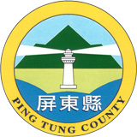 | 發稿單位：教育處特殊及幼兒教育科  發稿日期：102年4月26日  聯 絡 人：林春光  聯絡電話：08-7320415#3669  0986888670
活動流程表：
時間 | 活動流程 | 備 註
8：30-9：00 | 報到、暖場表演(10分) | 活潑可愛的幼兒園小朋友活力勁舞
9：00-9：30 | 開幕式 | 1.勝利國小表演2.長官、來賓致詞3.頒發感謝狀
9：30-12：00 | 主題活動表演 | 屏東縣公私立幼兒園動態學習成果展演
9：00-15：00 | 靜態展(含闖關) | 屏東縣公私立幼兒園教學特色展示、園所與家長互動交流

